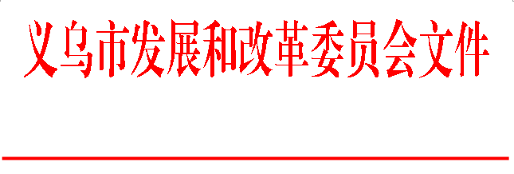
义发改投〔2018〕61号
义乌市发展和改革委员会
关于义乌市双江湖净水厂工程项目建议书
兼可行性研究报告的批复

义乌市环境保护局：
来文《关于要求审批义乌市双江湖净水厂工程可行性研究报告的函》及相关材料收悉。该项目已经人大审议，并组织相关部门审查，财政部门审核，经研究，原则同意该项目建设，有关内容批复如下：
一、项目建设的必要性
义乌市城区污水处理系统包括第一污水处理厂和稠江污水处理厂，由于第一污水处理厂已不具备进一步扩建增容条件，整个城区新增的污水量均需纳入稠江污水处理厂集中处理。随着经济的发展、城市的建设和人们对环境要求的日益提高，现状稠江污水处理厂的处理能力不能满足收水范围内的实际污水量，污水处理厂处于超负荷运行状态。实施义乌市双江湖净水厂工程，是解决集污范围内污水量增加，进一步扩建增容该区块污水处理系统的需求，是保护义乌江水环境、改善市民生活环境的需要，有利于推进区域污水管网系统的建设和完善，对实现主要污染物排放总量削减目标有重要意义。因此，该项目建设是十分必要的。
二、项目位置
项目位于义乌市五洲大道东南侧，紧邻稠江污水处理厂建设。
三、项目建设规模及主要建设内容
义乌市双江湖净水厂工程，建设规模为16万 m³/d，项目采用“AAO+加砂沉淀池+深床滤池+臭氧催化氧化”的污水处理工艺，出水水质达到《城镇污水处理厂污染物排放标准》（GB18918-2002）一级A类标准，同时达到《关于提高浙江省城镇污水处理厂清洁排放执行标准的指导意见》（浙环便函[2018]261号）的要求。项目总用地约7.94公顷。
项目整体采用全地下式双层加盖布置形式，大部分处理单元集中布置在地下箱体中，少部分建筑物布置在地上。主要建设内容包括：新建预处理车间1座，生物池4座，二次沉淀池16座，中间提升泵站1座，回流及剩余污泥泵站1座，鼓风机房1座，加砂沉淀池3座，深床滤池12座，深床滤池反冲洗泵房1座，深床滤池反冲洗车间1座，臭氧接触池1座，臭氧制备间1座，次氯酸钠制备间1座，出水泵房1座，再生水给水泵房1座，加药间1座，污泥处理车间1座，消防泵房1座，溢流泵房1座，综合楼1幢。项目同时实施变电站、液氧储罐、环保展览中心、厂区道路、电气仪表、消防、围墙以及绿化景观等配套工程。
四、项目估算投资及资金筹措
根据义乌市财政项目预算稽核中心工程估算审查意见书（义稽估审〔2018〕24号），审定估算投资138803万元，建设资金来源为市财政和国资。
五、项目建设单位
项目由义乌市水处理有限责任公司负责实施。
六、其他
请据此结合会议纪要编制项目初步设计报批。
根据《浙江省人民政府办公厅转发省发改委关于做好全省投资项目管理信息系统运行工作意见的通知》（浙政办发〔2009〕172号）要求,请相关职能部门在完成该项目审批事项后及时录入相关审批信息,请项目单位在项目符合《国务院办公厅关于加强和规范新开工项目管理的通知》（国办发〔2007〕64号）要求的八项开工条件后,及时录入实施进展信息。

义乌市发展和改革委员会
2018年7月20日

附注：投资项目执行唯一代码制度，通过投资项目在线审批监管平台，实现投资项目“平台受理、代码核验、办件归集、信息共享”。请项目业主准确核对项目代码并根据审批许可文件及时更新项目登记的基本信息。
抄送：市府办，财政局，城管委，规划局，国土局，五水共治办，稠江街道，义乌市水处理有限责任公司。
义乌市发展和改革委员会办公室 2018年7月20日印发
项目代码：2018-330782-46-01-042794-000

